МІНІСТЕРСТВО ОСВІТИ І НАУКИ УКРАЇНИ

НАЦІОНАЛЬНИЙ ТЕХНІЧНИЙ УНІВЕРСИТЕТ УКРАЇНИ

«КИЇВСЬКИЙ ПОЛІТЕХНІЧНИЙ ІНСТИТУТ ІМЕНІ ІГОРЯ СІКОРСЬКОГО»

ІНСТИТУТ ПРИКЛАДНОГО СИСТЕМНОГО АНАЛІЗУ

Кафедра системного проектування

**Лабораторна робота №1**Дослідження розгалуження електричних кіл постійного струму з одним джерелом енергії

Виконав:

студент ІІ курсу

групи ДА-92

Насікан Д. Ю.

Варіант 11

Перевірив:

Поворознюк Н.І.

Київ – 2020

**Мета роботи:**

Оволодіти методами аналізу і отримати навички експериментального дослідження розгалужених електричних кіл постійного струму з одним джерелом енергії.

**Завдання**

Розрахувати, користуючись законами Ома та Кірхгофа, струми у вітках кола та напруги на елементах кола. Розрахунки перевірити числовим експериментом, використовуючи комп’ютерний симулятор Multisim.

Завдання варіанту 11:

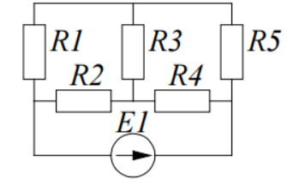 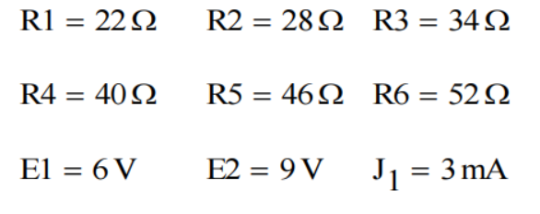

Розрахувати струми у вітках кола і їх напруги. Результати розрахунків занести у табл. 1.

**Розрахункова частина**

Розрахуємо струми та напруги в колі методом елементарних перетворень.

1. Почнемо згортати коло користуючись елементарними перетвореннями:

А) Перетворимо трикутник R3, R5, R4 на зірку R35, R34, R45:

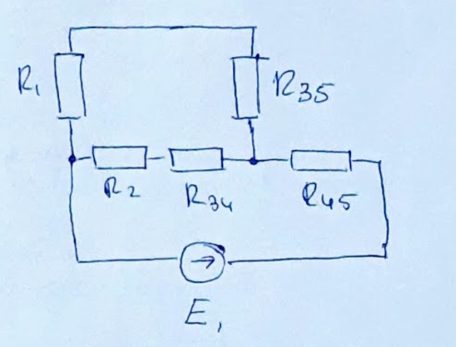

R34 = $\frac{R3*R4}{R3+R4+R5}=11.333Ом$, R35 = $\frac{R5*R3}{R3+R4+R5}=13.033Ом$, R45= $\frac{R4*R5}{R3+R4+R5}=$ 15,333Ом

Б) Перетворимо послідовно з’єднані опори R1 i R35 в еквівалентний R135, та R2 I R34 в R234:

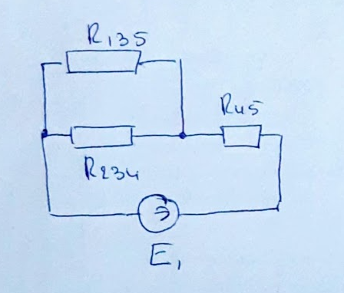

R135 = $R1+R35=$ 35.033Ом, R234 = R2 + R34 = 39.333Ом

В) Перетворимо паралельно з’єднані R135 i R234 в еквівалентний R12345:

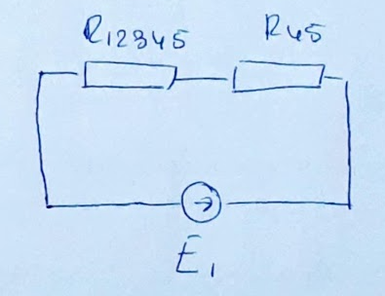

R12345 = $\frac{R135*R234}{R135+R234}=18,512$ Ом

Г) Перетворимо послідовно з'єднані R12345 i R45 в $R_{заг}$:

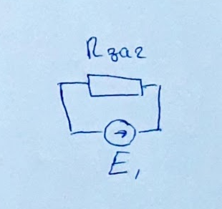

$R_{заг}$ = R12345 + R45 = 33,845Ом

1. Розрахуємо струми на вітках та напруги на елементах поступово розгортаючи коло:

А) позначимо струми на колі:

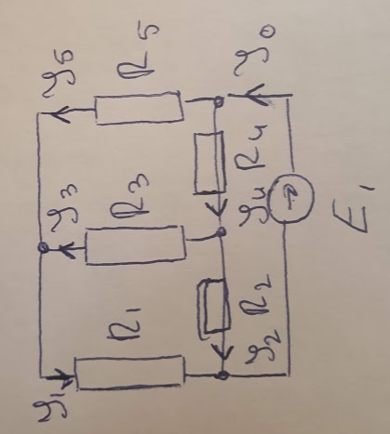

Б) Знайдемо $I_{0}=\frac{E_{1}}{R_{заг}}$ = 0,177А

В) Знайдемо $U_{R45}$ i $U_{R12345}$:

$$I_{45}=I_{12345}= I_{0}$$

$$U_{R45}= I_{45}R_{45}=2,714В$$

$$U_{R12345}= I_{12345}R_{12345}=3,276В$$

Г) Знайдемо $I_{2}$ і $I_{1}$ та $U_{R2}$ і $U_{R1}$:

$$U_{R12345}=U_{R234}= U_{R135}=3, 27В$$

$$I_{234}=I_{34}=I_{2}=\frac{U_{234}}{R_{234}}=0,083А$$

$$I_{135}={I_{35}=I}_{1}=\frac{U_{135}}{R_{135}}=0,093А$$

$$U_{R2}=I_{2}*R_{2}=2,324В$$

$$U_{R1}=I_{1}*R_{1}=2,046В$$

Ґ) Знайдемо $I_{3}$, $I_{5}$, $I_{4}$ та $U_{R3}$, $U_{R4}$, $U_{R5}$:

Використаємо 2 закон Кірхгофа. Візьмемо напрям обходу кола проти часової стрілки.

Тоді:

1 контур:

$$I_{1}R_{1}-I_{2}R_{2}+I_{3}R_{3}=0$$

$${U_{R3}=I}_{3}R_{3}=0,278В$$

$$I_{3}=\frac{U_{R3}}{R_{3}}=0,00817А$$

2 контур:

$$I_{2}R_{2}+I_{4}R_{4}=E_{1}$$

$${U_{R4}=I}_{4}R_{4}=3,676В$$

$$I_{4}=\frac{U_{R4}}{R_{4}}=0,0919А$$

3 контур:

$$I_{5}R_{5}-I_{4}R_{4}-I_{3}R_{3}=0$$

$${U_{R5}=I}_{5}R_{5}=3,954В$$

$$I_{4}=\frac{U_{R5}}{R_{5}}=0,086А$$

Розрахунок струмів та напруг у колі методом безпосереднього застосування законів Кірхгофа:

1. Розставимо струми на колі, враховуючи напрями, позначимо вузли латинськими літерами та виберемо обхід контурів по часовій стрілці:

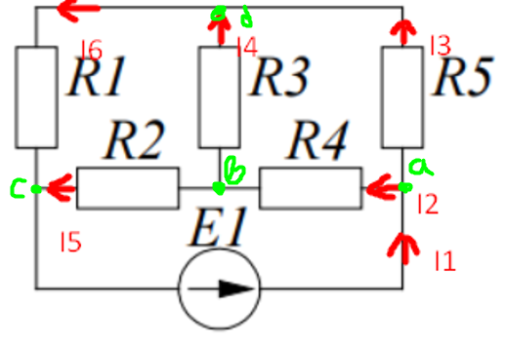

1. Запишемо 3 рівняння, використовуючи перший закон Кірхгофа:

Для вузла а: $I_{1}-I_{2}-I_{3}=0$

Для вузла b: $I_{2}-I_{4}-I_{5}=0$

Для вузла d: $I_{3}-I_{6}+I_{4}=0$

1. Запишемо 3 рівняння, використовуючи другий закон Кірхгофа:

Для контура dbc: ${R_{2}I}_{5}-R_{3}I_{4}-{R_{1}I}_{6}=0$

Для контура dab: ${R_{4}I}_{2}+R_{3}I_{4}-{R_{5}I}_{3}=0$

Для контура сab: ${{-R}_{2}I}_{5}-R_{4}I_{2}=-E_{1}$

1. Складемо й розв’яжемо систему рівнянь відносно $I_{i}$:

$$\left\{\begin{aligned}{I_{1}-I_{2}-I_{3}=0 \atop I_{2}-I_{4}-I_{5}=0} \\ {I_{3}-I_{6}+I_{4}=0 \atop {28I}_{5}-34I_{4}-{22I}_{6}=0} \\ {{40I}_{2}+34I_{4}-{46I}_{3}=0 \atop {-28I}_{5}-40I_{2}=-6}\end{aligned}\right.$$

Розв’язок: $\left\{\begin{aligned}{I_{1}=0,177 \atop I_{2}=0,091} \\ {I_{3}=0,085 \atop I_{4}=8,101*{10}^{-3}} \\ {I_{5}=0,083 \atop I_{6}=0,094}\end{aligned}\right.$

1. Знайдемо напруги на елементах кола:

$$U_{R_{4}}=R_{4}*I_{2}=3,640$$

$$U_{R_{5}}=R_{5}*I_{3}=3,910$$

$$U_{R_{3}}=R_{3}*I_{4}=0,275$$

$$U_{R_{2}}=R_{2}*I_{5}=2,324$$

$$U_{R_{1}}=R_{1}*I_{6}=2,062$$

|  |  |  |  |  |  |
| --- | --- | --- | --- | --- | --- |
|  | Вітки кола | | | | |
| R1 | R2 | R3 | R4 | R5 |
| 22 | 28 | 34 | 40 | 46 |
| Струм у вітці (А) | | | | | |
| Результати обчислень  (метод еквівалентних перетворень) | 0,093 | 0,083 | 8,17 $*{10}^{-3}$ | $$0,092$$ | 0,086 |
| Результати обчислень  (метод безпосереднього застосування законів Кірхгофа) | 0,094 | 0,083 | $$8,101*{10}^{-3}$$ | 0,091 | 0,085 |
| Результати вимірювань | 0,094 | 0,083 | $$8,101*{10}^{-3}$$ | 0,092 | 0,086 |
| Напруга на вітці (В) | | | | | |
| Результати обчислень  (метод еквівалентних перетворень) | $$2,046$$ | $$2,324$$ | $$0,278$$ | $$3,676$$ | $$3,954$$ |
| Результати обчислень  (метод безпосереднього застосування законів Кірхгофа) | 2,062 | 2,324 | 0,275 | 3,640 | 3,910 |
| Результати вимірювань | 2,062 | 2,337 | 0,275 | 3,663 | 3,938 |

**Експериментальна частина**

**Послідовність виконання роботи**

Побудуємо засобами Multisim електричне коло. Задаємо значення параметрів елементів кола, обчислені у пункті 1 розрахункової частини.

Запускаємо процес моделювання, натиснувши на кнопку І/О у верхньому правому куті екрану.

Знімаємо покази амперметрів і вольтметрів і заносимо їх у відповідні клітинки табл. 1.

1. Вимірюємо сили струму: 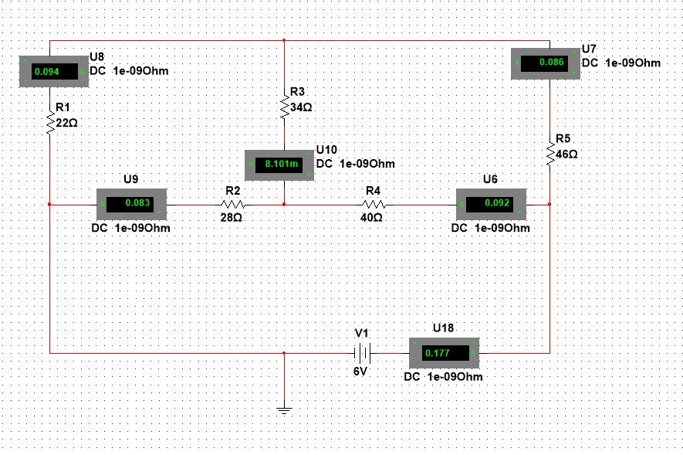
2. Вимірюємо напруги: 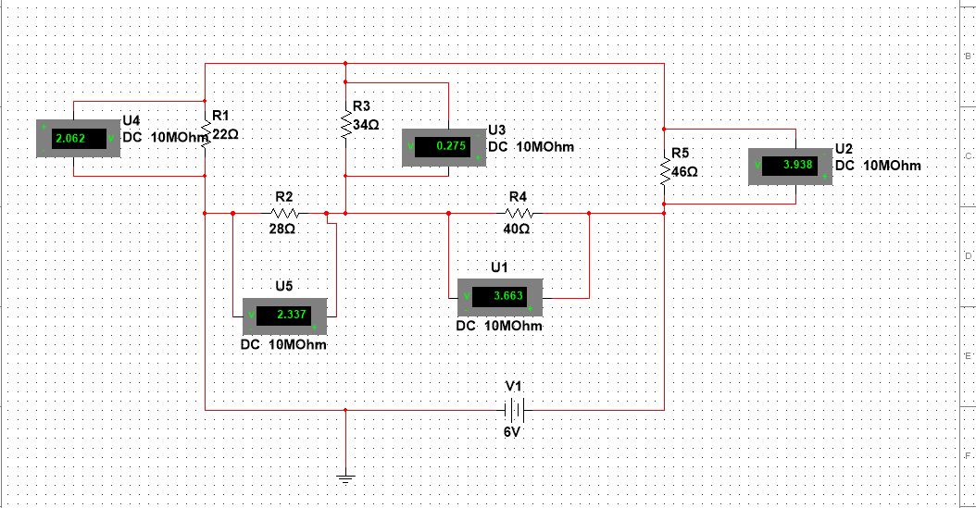

**Висновок:**

У ході виконання цієї лабораторної роботи я отримав навички експериментального дослідження розгалужених електричних кіл постійного струму з одним джерелом енергії.

Користуючись законами Ома та Кірхгофа, мною було розраховано струми у вітках електричного кола, та напруги на його елементах. Далі, у ході експериментальної частини, було симулювано роботу даного електричного кола в програмі Multisim, зроблено заміри сил струмів та напруг й занесено їх у таблицю. Видно, що дані експерименту й розрахунків збігаються, що свідчить про правильність розрахунків. Також існують невеликі неточності, які можна пояснити округленнями під час обрахування.